№ 457 от 03.09.2026
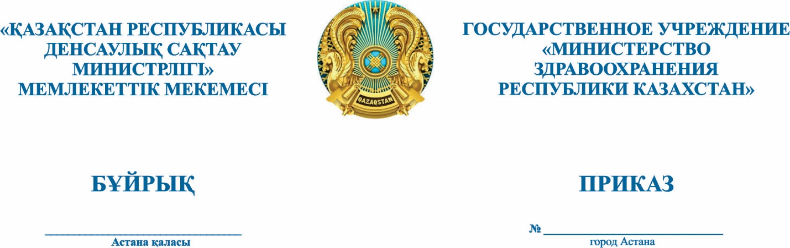

«Референттік денсаулық сақтау
субъектілерінің тізбесін
бекіту туралы» Қазақстан Республикасы
Денсаулық сақтау министрлігінің
2026 жылғы 19 қаңтардағы
№ 27 бұйрығына өзгеріс енгізу туралы

Қазақстан Республикасы Денсаулық сақтау министрінің 2020 жылғы
21 желтоқсандағы № ҚР ДСМ-309/2020 бұйрығымен бекітілген (Нормативтік құқықтық актілерді мемлекеттік тіркеу тізілімінде № 21858 болып тіркелген) Тегін медициналық көмектің кепілдік берілген көлемінің шеңберінде және (немесе) міндетті әлеуметтік медициналық сақтандыру жүйесінде көрсетілетін медициналық қызметтерге тарифтерді қалыптастыру қағидаларының 5-тармағының
2-тармақшасына және 11-тармағына және «Қазақстан Республикасының Денсаулық сақтау министрі, аппарат басшысы, бірінші вице-министрі және вице-министрлерінің арасында міндеттерді бөлу туралы» Қазақстан Республикасы Денсаулық сақтау министрлігінің 2025 жылғы 21 шілдедегі № 477 бұйрығына сәйкес БҰЙЫРАМЫН:
1. «Референттік денсаулық сақтау субъектілерінің тізбесін бекіту туралы» Қазақстан Республикасы Денсаулық сақтау министрлігінің 2026 жылғы
19 қаңтардағы № 27 бұйрығына мынадай өзгеріс енгізілсін:
Көрсетілген бұйрықпен бекітілген референттік денсаулық сақтау субъектілерінің тізбесі осы бұйрыққа қосымшаға сәйкес жаңа редакцияда жазылсын.
2. Қазақстан Республикасы Денсаулық сақтау министрлігінің Міндетті әлеуметтік медициналық сақтандыруды жетілдіру және талдау департаменті, Қазақстан Республикасы Денсаулық сақтау министрлігінің «Салидат Қайырбекова атындағы Ұлттық ғылыми денсаулық сақтауды дамыту орталығы» шаруашылық жүргізу құқығындағы республикалық мемлекеттік кәсіпорны осы бұйрық қабылданған күннен бастап үш жұмыс күні ішінде оны Қазақстан Республикасы Денсаулық сақтау министрлігінің интернет-ресурсында орналастыруды қамтамасыз етсін.
3. Осы бұйрықтың орындалуын бақылауды өзіме қалдырамын.
4. Осы бұйрық оған қол қойылған күнінен бастап күшіне енеді.

Қазақстан Республикасы
Денсаулық сақтау вице-министрі Т. Мұратов

Согласовано
03.09.2026 09:51 Алдияров Асылбек Утегулович
03.09.2026 11:33 Шонаева Елена Геннадьевна
03.09.2026 11:34 Шоманова Ляззат Асетовна
03.09.2026 16:12 Балтабекова Д.Ж ((и.о Темирханов С.Т.))
Подписано
03.09.2026 18:43 Муратов Тимур Муратович
